绝密 ★ 考试结束前

浙江省2014年4月高等教育自学考试

金属工艺学试题

课程代码：01666
请考生按规定用笔将所有试题的答案涂、写在答题纸上。

选择题部分
注意事项：
1. 答题前，考生务必将自己的考试课程名称、姓名、准考证号用黑色字迹的签字笔或钢笔填写在答题纸规定的位置上。
2. 每小题选出答案后，用2B铅笔把答题纸上对应题目的答案标号涂黑。如需改动，用橡皮擦干净后，再选涂其他答案标号。不能答在试题卷上。

一、单项选择题(本大题共10小题，每小题1分，共10分)
在每小题列出的四个备选项中只有一个是符合题目要求的，请将其选出并将“答题纸”的相应代码涂黑。错涂、多涂或未涂均无分。
1.亚共析钢的淬火加热温度应选择
A.Ac₁+30℃～50℃ B.Ac₃+30℃～50℃
C.Ac_{cm}+30℃～50℃ D.Ac_{cm}+60℃～80℃
2.可锻铸铁中的团絮状石墨由下述哪种方式获得
A.由白口铸铁经高温退火从渗碳体分解而得到
B.直接从液体中结晶而得
C.由灰铸铁经锻造而得
D.由球墨铸铁正火处理后得到
3.铸铁熔点比钢_______，流动性比钢_______，收缩率比钢_______，故铸铁铸造性能好。
A.高、好、小 B.低、好、小
C.高、坏、大 D.低、坏、大
4.在机械加工中直接改变工件的形状、尺寸和表面质量，使之成为所需零件的过程称为
A.生产过程 B.工艺过程
C.工艺规程 D.机械加工工艺过程

5.在正交平面内测量的角度有
A.刃倾角 B.主偏角
C.前角和后角 D.仅为后角
6.对同一种金属用不同方式进行压力加工，其中_______时，变形抗力最大。
A.挤压 B.轧制
C.拉拔 D.自由锻造
7.增大_______对降低表面粗糙度是有利的。
A.进给量 B.刃倾角
C.副偏角 D.主偏角
8.工件焊接后应进行
A.重结晶退火 B.去应力退火
C.再结晶退火 D.扩散退火
9.车削加工中，显著影响背向力（径向力）大小的车刀角度是
A.刃倾角 B.主偏角
C.前角 D.后角
10.铸铁中的石墨呈团絮状存在的铸铁是
A.灰铸铁 B.球墨铸铁
C.蠕墨铸铁 D.可锻铸铁
二、判断题（本大题共15小题，每小题1分，共15分）
判断下列各题，在答题纸相应位置正确的涂“A”，错误的涂“B”。
11.高碳钢的可焊性差，通常不用它作焊接结构。
12.滚花以后，工件直径大于滚花前直径。
13.刃磨硬质合金车刀时，要经常浸水冷却，以防刀头退火。
14.机床转速加快，刀具走刀量不变。
15.必要时可在立式铣床上直接用立铣刀在工件上钻出较深的孔。
16.小孔和较小孔的精加工一般采用铰孔。
17.切削力等于主切削力、径向力和轴向力的总和。
18.焊接是一种焊后可拆卸的加工工艺。
19.钢淬火后的回火温度越低,则强度硬度越低。
20.渗碳工艺用于低碳钢工件。
21.奥氏体是碳在α–Fe中的间隙固溶体。
22.淬火是最终热处理。
23.可锻造加工的铸铁称为可锻铸铁。
24.砂型铸造是铸造生产中唯一的铸造方法。
25.空气锤的规格是以落下部分的总重量来表示的。

非选择题部分
注意事项：
用黑色字迹的签字笔或钢笔将答案写在答题纸上，不能答在试题卷上。

三、填空题(本大题共5小题，每空1分，共15分)
26.常见的金属晶体缺陷有_______、_______、_______三种。
27.焊接按焊接过程特点可分为_______、_______、_______三类。
28.冷变形后金属的强度_______,塑性_______。
29.确定刀具标注角度参考系的三个主要基准平面(坐标平面)是指_______、_______、_______。
30.钢的普通热处理工艺主要有_______、_______、_______、_______四种。
四、名词解释(本大题共4小题，每小题3分，共12分)
31.珠光体
32.固溶强化
33.再结晶
34.顺铣
五、数值计算题(本大题共2小题，共13分)
35.某材料的σ_{b}=610MPa,σ_{s}=360MPa,δ=16%,ψ=40%，其拉伸试样的原标距为L₀=100mm，直径为d₀=10mm，拉伸试验后，将已断裂的试样对接起来测量，问拉断后的标距L₁为多少？缩颈区的最小直径d₁为多少？发生屈服时载荷为多少？拉伸过程中最大载荷为多少？(8分)
36.车削外圆柱面，已知切削速度为1.675mm/s，毛坯直径为100毫米，背吃刀量a_{p}为5mm问走刀一次后直径为多少？机床主轴转速为多少？(5分)
六、综合解答题(本大题共5小题，共35分)
37.选用合适材料并确定其使用状态:(每空格1分，共16分)
40Cr，T12A，50CrVA，5CrMnMo，Q235A，ZSnSb12Pb10Cu4，HT200，Q295
零件名称 | 材料牌号 | 使用状态（或热处理方法）
自行车车架
汽车板簧
机床床身
普通圆柱销
滑动轴承
锉刀
机床主轴
锻模
38.确定锻造温度范围的原则是什么？（5分）
39.试述焊条药皮在焊接过程中所起的主要作用。（5分）
40.铸造中的气体来源于什么地方？（5分）
41.在共析钢等温转变曲线的括号内填写组织。请按括号内序号填写。（每空0.5分，共4分）
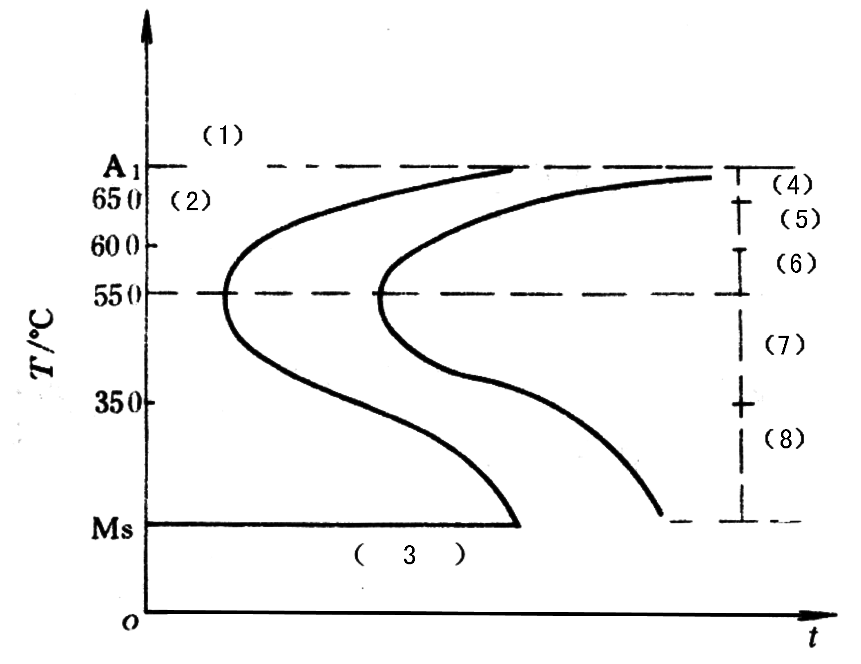
题41图 共析碳钢的等温转变图

